校级审核操作手册

登录
- 本平台适用浏览器有Firefox 火狐、IE11、谷歌、360极速浏览器；
- 在地址栏中输入qxgl.21shte.net的网址；
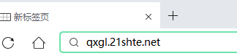
- 在打开的页面中点击“用户登录”后，输入正确的用户名（师训号或身份证号码）和密码并且拖动滑块进行验证，如下图所示：
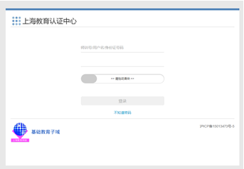
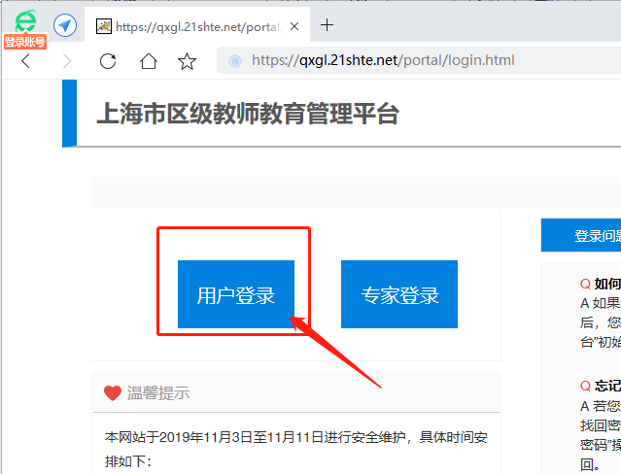

- 验证成功后，就可以正常登陆平台。登录成功后显示的界面，如下图所示：
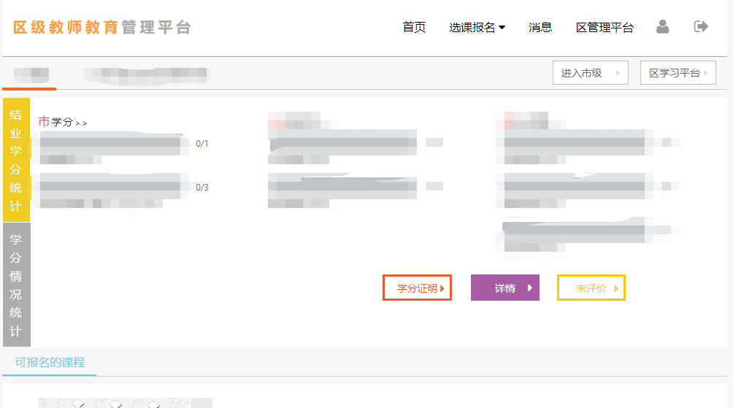

报名审核
- 点击“区管理平台”区域，进入后台管理系统
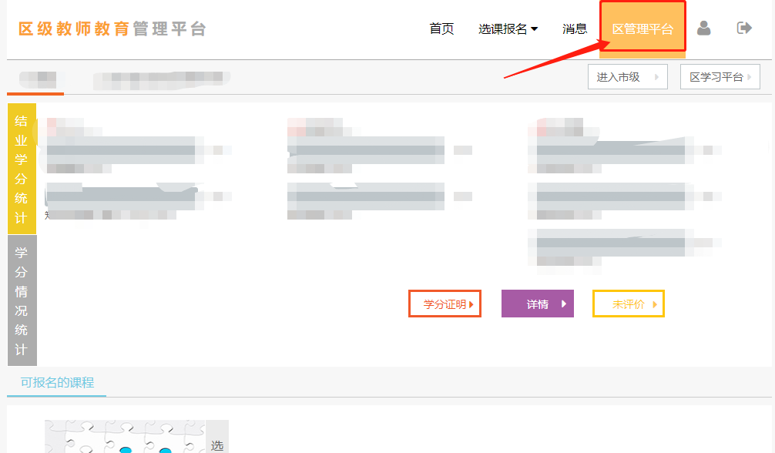

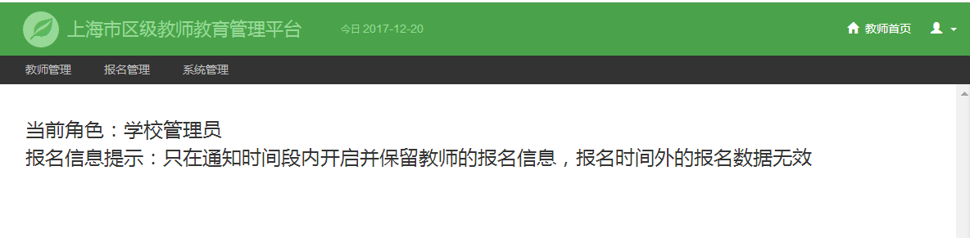
- 选择“报名管理”—“报名审核”
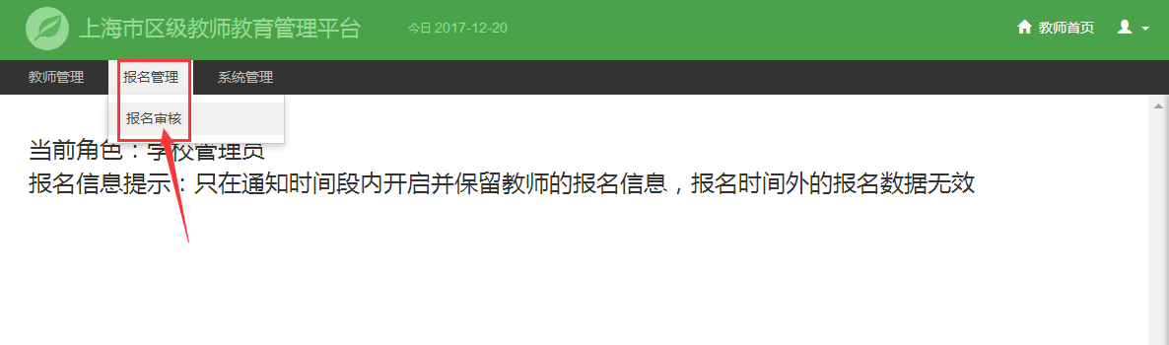
- 对本校中报名人员信息进行审核操作
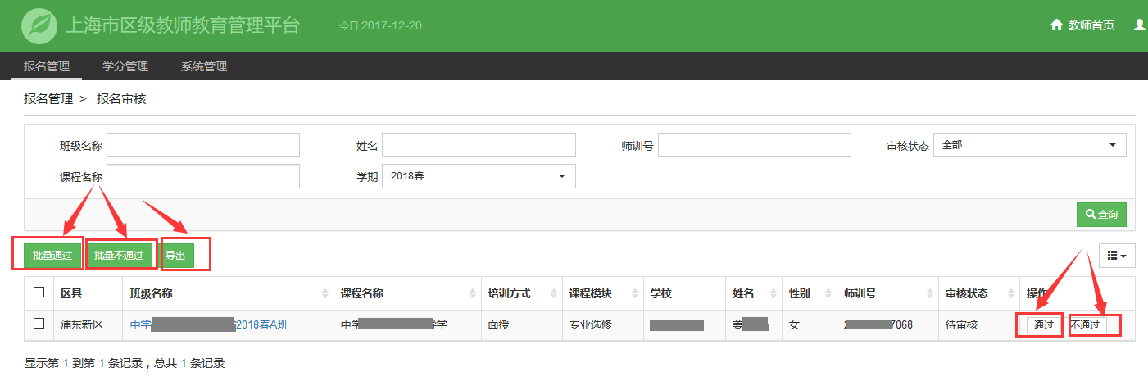
  - 导出：把本校的未审核和已审核的报名信息进行导出操作
  - 可对单个报名信息进行审核 通过 或 不通过
  - 也可多选多个报名信息进行批量审核 通过 或 不通过
注：报名成功后，本校师训专管干部必须进行校级审核，若在审核阶段不进行网上校级审核，将视为无效报名，自动从已报名班级中撤消该报名申请。
校级审核后请将报名审核信息导出并加以留存，以备核查。

客服电话
电话：25653066转1
时间：工作日9:00～17:00（节假日休息）

